3.1 分别画出方形镜共焦腔中TEM₃₂模在反射镜面上的光斑图样，以及圆形镜共焦腔TEM₂₁模在反射镜面上的光斑图样。
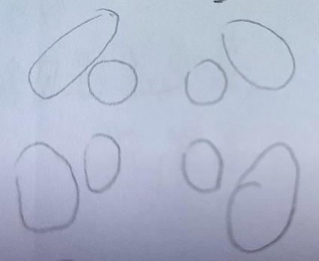
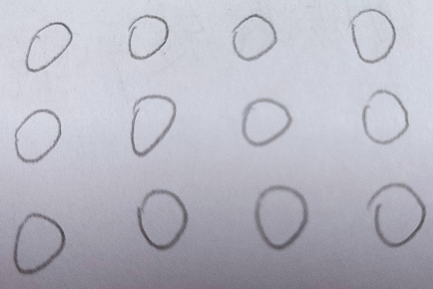
方形镜共焦腔中TEM₃₂模 圆形镜共焦腔TEM₂₁模

3.2 现在有一个平面镜和一个R=1 m的凹面镜构成一个平凹稳定腔，应该如何选择腔长，可以获得最小的基模远场发散角？说明你的理由。
解：$g_{1}=1-\frac{L}{R_{1}}=1$；$g_{2}=1-\frac{L}{R_{2}}=1-L$
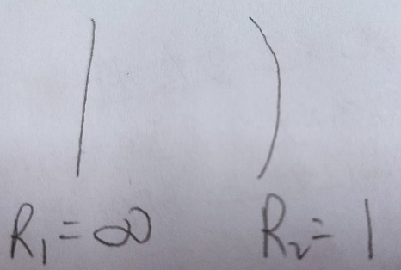
要满足稳定性条件：0＜g₁g₂＜1
即：0＜1-L＜1
0＜L＜1
一般稳定球面腔的基模发散角为：
$$θ_{0}=2\sqrt{\frac{λ}{πL}}$$
$$θ_{0}=2\sqrt{\frac{λ}{πL}}{[\frac{{\left(g_{1}+g_{2}-2g_{1}g_{2}\right)}^{2}}{g_{1}g_{2}{(1-g}_{1}g_{2})}]}^{1/4}$$
代入g₁g₂:
$$θ_{0}=2{[\frac{λ^{2}}{(1-L)Lπ^{2}}]}^{1/4}$$
当θ₀最小时，(1-L)L应取最大值，即得：L=0.5 m

3.3 为什么对同一横模，当菲涅尔数N越小时，衍射损耗越大？为什么在同一N值下，模得阶次越高，衍射损耗越大？为什么稳定球面镜的衍射损耗较平面镜腔低？
答：基模菲涅尔数：$N=\frac{a^{2}}{Lλ}=\frac{a^{2}}{πω_{0s}^{2}}$；高阶模：$N=\frac{a_{i}^{2}}{πω_{is}^{2}}$
腔的菲涅尔数等于镜面面积与镜面上光斑面积的比；对于同一横模，ω不变，N减小时，a要变小，镜面尺寸的变小使得更多的能量会落到镜外，使得损耗变大；同一N值时，ω_{is}随着阶次的升高而会变大，为ω_{0s}时光斑最小，“溢出”的能量越少，阶数升高，光斑变大，会有更多的能量“溢出”（能量分布偏离中心）；稳定球面腔具有汇聚作用，使能量集中在镜的中心，而平面镜无汇聚作用。（也可以用有效菲涅尔数进行考虑）

4.1 如图所示，曲率半径R1=-|R|和R2=|R|的球面镜组成的谐振腔，两镜和束腰的距离分别为d和2d，（1）设腔是稳定腔，求d/R的值及共焦参数f²的表达式；（2）如果d=100 cm，求TEM_{00q}和TEM_{10q}模之间的频率差（腔为方形镜谐振腔）。
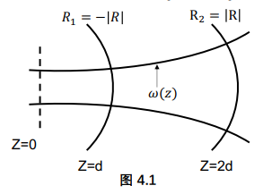
（1）解：$\left\{\begin{aligned}Z_{1}=\frac{L(R_{2}-L)}{\left(L-R_{1}\right)+(L-R_{2})} \\ Z_{2}=\frac{-L(R_{1}-L)}{\left(L-R_{1}\right)+(L-R_{2})} \\ f^{2}=\frac{L(R_{1}-L)(R_{2}-L)(R_{1}+R_{2}-L)}{{[\left(L-R_{1}\right)+(L-R_{2})]}^{2}}\end{aligned}\right.$
代入R1=-|R|和R2=|R|，L=Z₂-Z₁=d，且Z₁=d，Z₂=2d
得：$\left\{\begin{aligned}R=3d \\ f^{2}=2d^{2}\end{aligned}\right.$ 所以$\frac{d}{R}=\frac{1}{3}$
（2）解：$\left\{\begin{aligned}g_{1}=1-\frac{d}{-R}=\frac{4}{3} \\ g_{2}=1-\frac{d}{R}=\frac{2}{3}\end{aligned}\right.$
则由$ϑ_{mnq}=\frac{c}{2ηL}[q+\frac{1}{π}(m+n+1)arccos\sqrt{g_{1}g_{2}}]$
得：$∆υ=\frac{c}{2ηL}\frac{1}{π}arccos\sqrt{g_{1}g_{2}}=0.162×{10}^{8} Hz$
4.2 采用平凹腔的二氧化碳激光器，凹面镜的R=2 m，腔长L=1 m ，请给出它产生高斯光束的束腰腰斑半径ω₀的大小和位置以及改高斯光束的f和θ₀的大小。
解：$\left\{\begin{aligned}Z_{1}=0 \\ Z_{2}=1 \\ f^{2}=L\left(R_{2}-L\right)=1\end{aligned}\right.$ 由λ=10.6μm，$ω_{0}=\sqrt{\frac{λf}{π}}=1.84×{10}^{-3} m$
$θ_{0}=2\frac{λ}{πω_{0}}=3.67×{10}^{-3} rad$ 束腰位于平面镜上
4.3 当高斯光束通过薄透镜时，（1）什么条件下$ω_{0}^{'}>ω_{0}$，（2）什么条件下$ω_{0}^{'}<ω_{0}$，（3）什么条件下$θ^{’}<θ$，（4）什么条件下$θ^{’}>θ$
解：${ω_{0}^{'}}^{2}=\frac{F^{2}ω_{0}^{2}}{{(F-l)}^{2}+f^{2}}$；令$\frac{{ω_{0}^{'}}^{2}}{ω_{0}^{2}}=\frac{F^{2}}{{(F-l)}^{2}+f^{2}}<1$；$f=\frac{{πω}_{0}^{2}}{λ}$
可解得：$f^{2}-2Fl+l^{2}>0$；或$f^{2}-2Fl+l^{2}<0$时，$ω_{0}^{'}>ω_{0}$
F一定时，$F-\sqrt{F^{2}-f^{2}}<l<F+\sqrt{F^{2}-f^{2}}$，有$ω_{0}^{'}>ω_{0}{，θ}^{’}<θ$
$l>F+\sqrt{F^{2}-f^{2}}$或$l<F-\sqrt{F^{2}-f^{2}}$有$ω_{0}^{'}<ω_{0}{，θ}^{’}>θ$
L一定时，$\frac{{ω_{0}^{‘}}^{2}}{ω_{0}^{2}}=\frac{1}{{(1-\frac{l}{F})}^{2}+\frac{f^{2}}{F^{2}}}$
$F<\frac{1}{2}\left[l+\frac{f^{2}}{l}\right]$时，$ω_{0}^{’}<ω_{0}$，$θ^{’}>θ$
$F≥\frac{1}{2}\left[l+\frac{f^{2}}{l}\right]$时，$ω_{0}^{’}>ω_{0}$，$θ^{’}<θ$

5.1 入射光的波长λ=10.6 μm，如图5.1，求ω’’和l₃
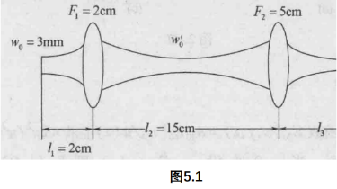
解：$T_{1}=\left[\begin{matrix}1 & 2 \\ 0 & 1\end{matrix}\right]$;$T_{2}=\left[\begin{matrix}1 & 0 \\ -\frac{1}{2} & 1\end{matrix}\right]$;$T_{3}=\left[\begin{matrix}1 & 15 \\ 0 & 1\end{matrix}\right]$;$T_{4}=\left[\begin{matrix}1 & 0 \\ -\frac{1}{5} & 1\end{matrix}\right]$
$$\left[\begin{matrix}A & B \\ C & D\end{matrix}\right]=T_{4}T_{3}T_{2}T_{1}=\left[\begin{matrix}-\frac{13}{2} & 2 \\ \frac{4}{5} & -\frac{2}{5}\end{matrix}\right]$$
ω₀=0.3 cm，λ=10.6×10⁻⁴ cm
$$q_{0}=i\frac{πω_{0}^{2}}{λ}=266.739i$$
$\left\{\begin{aligned}q_{F}=i\frac{π{ω^{''}}^{2}}{λ}-l_{3} \\ q_{F}=\frac{Aq_{0}+B}{Cq_{0}+D}\end{aligned}\right.$; 得：q_{F}=-8.12+0.00586i
所以，l₃=8.12 cm；ω₀’’=14.06 μm

5.2 假设透镜入射面上高斯光束光斑半径ω=2 cm，等相位面为平面，透镜焦距为F=4 cm，已知波长λ0=1.0μm。（1）如果透镜位于Z=0的位置，求经过透镜后高斯光束的光腰位置；（2）求经过透镜后的高斯光束远场发散角。
解： $q_{0}=i\frac{πω_{0}^{2}}{λ_{0}}=40000πi (cm)$
$$T=\left[\begin{matrix}1 & 0 \\ -\frac{1}{4} & 1\end{matrix}\right]$$
$$q_{F}^{'}=\frac{40000πi}{-10000πi+1}=0.0001273i-3.999$$
$l^{'}=4 cm$，即光腰位于透镜后4 cm处
$$θ_{0}^{‘}=2\frac{λ_{0}}{πω_{0}^{’}}=0.999 rad$$

